- Een lockdown van 40 dagen …

Lees het verhaal. Of beluister het: https://youtu.be/pXxJQRIqefE

Noach en zijn familie zaten nog steeds in de ark. Het bleef maar regenen. Het regende wel 40 dagen en 40 nachten lang. De regen viel bij bakken uit de hemel.

Uiteindelijk stopte het met regenen, maar zo ver als ze konden zien was er alleen maar water rondom hen. Ze zaten vast in de ark en konden nergens naartoe …

In de ark zorgde iedereen goed voor elkaar en voor de dieren. Toch duurde het erg lang. De zonen van Noach verveelden zich. Ze wilden naar buiten … Maar dat kon natuurlijk niet. Iedereen deed wel zijn best om voor elkaar te zorgen, maar toch kwam er al eens ruzie. Of ze raakten gefrustreerd en geïrriteerd van elkaar! Na een tijdje wisten ze helemaal niet meer wat ze nog konden doen aan boord! De verveling sloeg toe …

Ze werden ook bang, doodsbang soms. Wat als er nooit meer droog land kwam? Wat als het nooit meer normaal werd? Wat als ze niet genoeg eten hadden? Van die gedachten werden ze verdrietig en somber. Die gedachten hielpen niet veel …

‘Hopelijk duurt het niet lang meer,’ zuchtte Noach. Hij stuurde een raaf naar buiten. Misschien kon die wat rondvliegen en ergens een droog plekje ontdekken? Dat zou dan betekenen dat het water gezakt was en er weer droog land was! Maar de raaf maakte alleen maar cirkeltjes in de lucht. Noach werd er mopperig van …

Iets later stuurde Noach een duif. Hoopvol keek hij naar de duif terwijl ze wegvloog. Misschien vond ze droog land … Dan konden ze eindelijk weer naar buiten! Maar de duif kwam terug. Ze had geen droog land gevonden … Het was om de moed te verliezen!

‘We zullen nog wat geduld moeten hebben,’ zuchtte Noach … Eén van zijn zonen werd er zo nijdig om dat hij boos een emmer melk neerkwakte. Recht op de tenen van zijn broer. Die mopperde meteen om die onhandigheid. Noach keek toe en zuchtte. ‘Ik ga God vragen om me wat geduld te schenken,’ dacht hij.

‘Waarom ga jij nu bidden?’ vroeg Noach zijn vrouw. ‘Gaat dat soms het water wegtoveren? Help me liever met het voederen van de dieren.’ ‘Natuurlijk tovert dat het water niet weg,’ antwoordde Noach kribbig. ‘God is toch geen tovenaar. Maar misschien helpt het mij wel om te veranderen en wat rustiger te blijven …’

Noach ging mediteren. En inderdaad … het hielp. ‘We kunnen dit’, dacht hij. ‘We hebben het best al goed gedaan. En ook al is het moeilijk, we kunnen dit. Wanneer ik het moeilijk heb, kan ik altijd even bij God op adem komen.’ Die gedachten hielpen.

Verkennen
Lees de opdrachten of beluister ze: https://youtu.be/u1XZTq-42IQ

Maak 1 opdracht met een bolletje.
Wanneer je wil, mag je meer dan 1 opdracht maken.

- Plaats de zinnen in de juiste volgorde.

……. | De raaf maakte alleen maar cirkeltjes in de lucht.
……. | Noach ging mediteren. Dat bracht hem rust.
……. | De zonen van Noach verveelden zich. Iedereen hoopte snel weer naar buiten te kunnen.
……. | Noach was onrustig. Hij besloot te mediteren.
……. | Noach liet een raaf los. Hij hoopte dat ze droog land zou tonen. Dan konden ze weer naar buiten.

 | 1-2 | 3-4 | 5-6

- Teken de strip.

De tijd in de ark duurde lang. Iedereen begon zich te vervelen. | Noach liet een raaf los in de hoop dat ze droog land vond.
De raaf cirkelde alleen maar. Noach werd er triest van. Wat duurde het lang! | Noach besloot te gaan mediteren. In het gebed vond hij weer rust.

 | 1-2 | 3-4 | 5-6

- Maak naast iedere alinea een kleine tekening die uitdrukt waarover de alinea gaat.

 |  | 3-4 | 5-6

- Kleef de poppetjes op rietjes, wasknijpers of satéstokjes. Speel het verhaal zo goed mogelijk na.

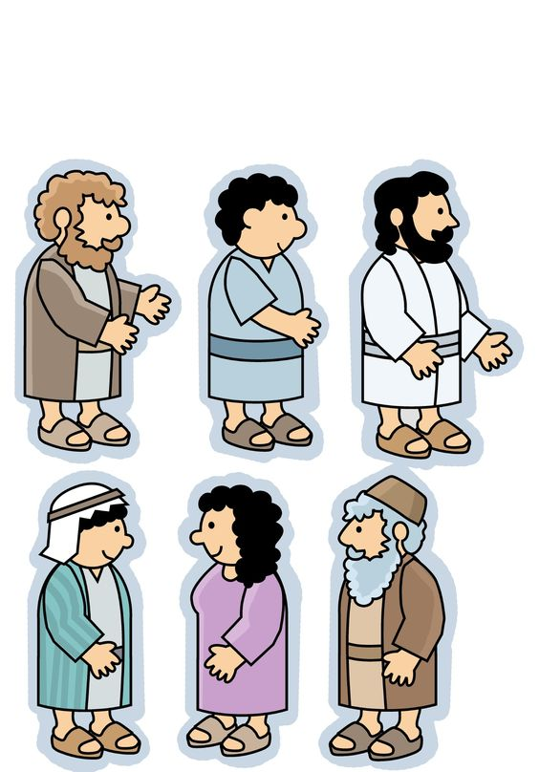

K | 1-2 | 3-4

- Duid de sleutelwoorden aan bij de derde en de laatste alinea. Maak dan van iedere alinea een tekening die uitdrukt wat erin gebeurt.

 |  | 3-4 | 5-6

Verdiepen
Lees de opdrachten of beluister ze: https://youtu.be/6taJH6AnmfI

Maak 1 opdracht met een vierkantje.
Wanneer je wil, mag je meer dan 1 opdracht maken.

- Welke gevoelens herken je in dit deel van het verhaal bij Noach? Noteer er 5. Teken telkens het gezicht van Noach bij deze gevoelens.

Als je wil, kun je deze gevoelens op een ballon tekenen. Daarna kun je de ballon nog gebruiken als anti-stressbal (zie verder).



 | 1-2 | 3-4 | 5-6

- Maakte je al een gevoelenswijzer?
Dan kun je die nu opnieuw gebruiken.
Lees het verhaal van Noach stukje per stukje opnieuw. Welke gevoelens herken je bij Noach? Toon het met je gevoelenswijzer. Welke gevoelens herken je bij de vrouw van Noach? Welke gevoelens herken je bij hun zonen?

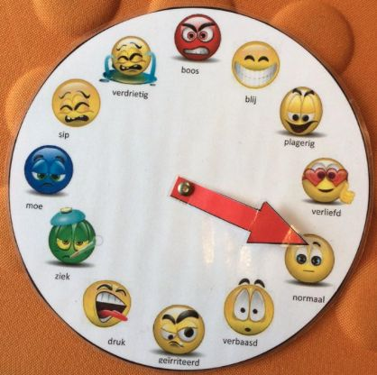

 | 1-2 | 3-4 | 5-6

- Speel het verhaal opnieuw na met de stokpoppen. Deze keer laat je goed zien hoe elke figuur zich voelt.

K | 1-2 | 3-4

- Teken het gezicht van Noach voor en na het mediteren. Wat veranderde er?

 | 1-2 | 3-4 | 5-6

- Er komen bij Noach heel wat gevoelens naar boven. Neem een stukje keukenpapier. Vouw het in de helft. Aan de binnenkant schrijf of teken je de gevoelens. Plooi het dan dicht. Teken op de buitenkant Noach. Leg het dichtgevouwen stuk papier in een schaal met water. Kijk hoe de gevoelens naar boven komen …

 | 1-2 | 3-4 | 5-6

- Wat denkt Noach wanneer de raaf alleen maar in de lucht cirkelt? Vertel.

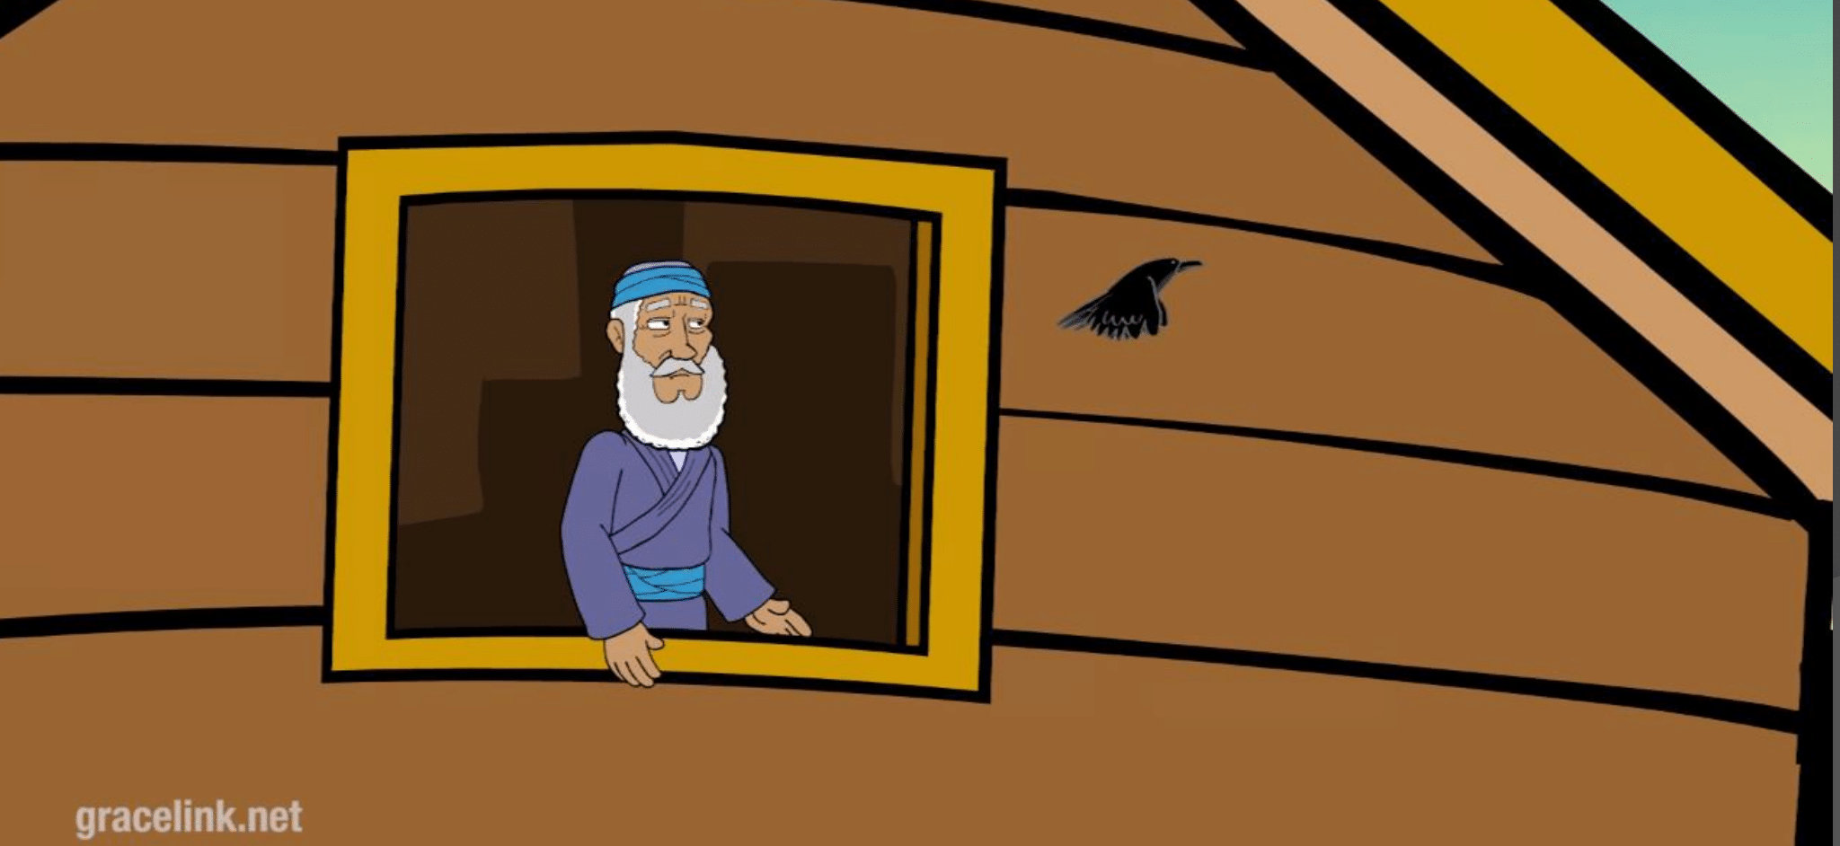

K | 1-2 | 3-4

- Stel je voor dat jij Noach bent. Er wordt een interview met jou gedaan. Wat zou je antwoorden?

Dag Noach! Wat was voor jou het moeilijkst aan het leven in de ark?

Hoe voelde jij je daarbij?

Wat hielp jou om weer rust te vinden?

Wat zou jij als tip geven aan mensen die niet naar buiten kunnen?

 |  | 3-4 | 5-6

- In het verhaal staan gedachten die helpen en gedachten die niet helpen. Schrijf ze op in de kaders. Teken er telkens de gezichten van Noach en zijn zonen bij. Laat duidelijk zien hoe ze zich voelen bij die gedachten. Waarom zouden deze gedachten wel of niet helpen volgens jou?

gedachten die niet helpen | gedachten die helpen

 |  | 3-4 | 5-6

- Noach zegt: ‘Bidden verandert niets aan het water. Maar het kan mij wel veranderen.’ Wat bedoelt hij daarmee? Laat Noach het uitleggen in de tekstballon.

 |  | 3-4 | 5-6

- Noach gelooft in God. Maar wie is God eigenlijk voor Noach in dit verhaal? Je kunt het tekenen, opschrijven, schilderen of kleien. Deze woorden kunnen je misschien helpen. Je kunt dan eerst de woorden onderstrepen die jij vindt passen.

God is voor Noach …

rust een hulp vertrouwen liefde vriendschap troost stilte een nieuw begin kracht vinden familie samen zijn weer verder kunnen geloven in jezelf veiligheid

 |  | 3-4 | 5-6

Verwerken
Lees de opdrachten of beluister ze: https://youtu.be/v8hwLRDB6F0

Maak 1 opdracht met een pijltje.
Wanneer je wil, mag je meer dan 1 opdracht maken.

- Noach en zijn familie voelen zich vaak wat gespannen aan boord. Ben jij in deze tijd ook af en toe gespannen? Wanneer ben jij gespannen? Wanneer je je gespannen voelt, kun je een ballon vullen met bloem of klei. Knoop de ballon dicht. Zo krijg je een anti-stressbal. Zet rustige muziek op. Adem rustig in en uit. Kneed in de anti-stressbal. Helpt dit om weer rust te vinden?

K | 1-2 | 3-4 | 5-6

- Noach en zijn familie hebben soms gedachten die hen niet echt helpen. ‘Komt het nog wel goed? Wordt het ooit weer normaal?’ Heb jij soms ook gedachten die je in deze lockdown niet helpen? Noteer ze in rode denkballonnen. Welke gedachten helpen je wel? Noteer ze in groene denkballonnen.

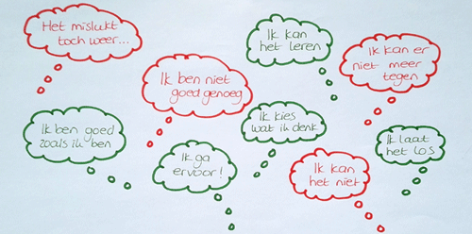
Weet je niet welke gedachten kunnen helpen? Geen nood. Je kunt er hier een uit kiezen. Telkens wanneer er een niet-helpende gedachte in je hoofd opduikt, kun je weer aan een helpende gedachte denken.
Helpende gedachten:
- Ik vertrouw erop dat het steeds beter gaat.
- Ik doe mijn best.
- Ik heb geduld.
- Ook al is het moeilijk, ik kan het.
- Dit lukt me wel.

 | 1-2 | 3-4 | 5-6

- Meditatie met twee stenen. https://youtu.be/KclxfbD0C-o
Noach maakt zich regelmatig zorgen in de ark. Mediteren helpt voor hem. Heb jij ook af en toe zorgen nu je ‘in je kot moet blijven’? Dan kan dit misschien helpen.

Kies twee stenen. In elke hand neem je een steen. Adem rustig in en uit. Sluit je ogen. Stuur je onaangename gevoelens en gedachten naar een steen. Het kan helpen om bij het uitademen telkens wat verdriet, pijn of zorgen naar die steen te sturen. Misschien wordt de steen wel zwaar … Als je de steen wil loslaten, mag dat.
Neem de andere steen. Leg hem tegen je hart. Vraag aan deze steen om je kracht te geven en energie. Stel je voor hoe je bij het inademen telkens iets meer kracht opneemt.

Is dit voor jou een vorm van bidden? Of niet?

K | 1-2 | 3-4 | 5-6

- Steunfigurenbloem. In deze tijd kun je heel wat moeilijke gevoelens hebben. Net zoals de familie van Noach kun je je verveeld voelen, bang zijn, verward zijn … Maar je vindt ook vast ergens steun. Noach vond steun in zijn gebed. Waar vind jij steun? Bij mama, papa, je huisdier, je knuffel, je gedachten, bij God …? Teken een bloem en schrijf of teken in ieder bloemblaadje iets wat jou steun geeft.

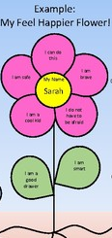
K | 1-2 | 3-4 | 5-6

- Voor volle kopjes
Soms zit je vol met zorgen, zoals Noach …
Als je hoofd zo vol zit, kun je het leegmaken door op een blad met wasco te krassen.
Je kan op een koffiefilter krassen. Leg de koffiefilter daarna in wat water en zie hoe je zorgen langzaam oplossen. Als je wil, kun je God vragen om je wat kracht te geven.

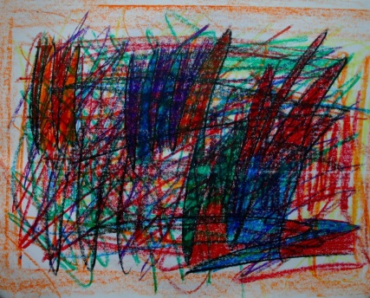

K | 1-2 | 3-4 | 5-6

- Wie is God nu voor jou na het lezen van dit verhaal? Je kunt het tekenen, opschrijven, schilderen of kleien. Deze woorden kunnen je misschien helpen. Je kunt dan eerst de woorden onderstrepen die jij vindt passen.

God is voor mij …

rust een hulp vertrouwen liefde vriendschap troost stilte een nieuw begin kracht vinden familie samen zijn weer verder kunnen geloven in jezelf veiligheid

 |  | 3-4 | 5-6

Je werkt aan dit doel:
RKve1 Contact maken met de eigen binnenkant en zich van daaruit laten inspireren voor de keuzes die men maakt. Verschillende vormen van verstilling, meditatie, (christelijk) gebed en bezinning ontdekken

IKvk2 Hoopvol geloven in en vertrouwen op de eigen leef-, leer- en ontwikkelkracht

IKvk3 Flexibel omgaan met veranderende omstandigheden
IKvk4 Situaties die als moeilijk ervaren worden en frustraties ombuigen door te zoeken naar mogelijkheden om er bevrijdend mee om te gaan

Bij het verkennen gaat het om het leren kennen van het verhaal.
Bij het verdiepen gaat het om het inleven in de figuren uit het verhaal.
Bij het verwerken gaat het om het leggen van een verband tussen het verhaal en het leven van vandaag.

